**4.6 แผนภาพความสัมพันธ์ของข้อมูล (Entity Relationship Diagram)**

ระบบจัดการตู้คอนเทนเนอร์มีการแสดงแผนภาพความสัมพันธ์ของข้อมูลเป็นแผนภาพ แสดงโครงสร้าง เชิงตรรกะ โดยรวมของฐานข้อมูลซึ่งแบบจำลองที่ใช้ในการอธิบายโครงสร้าง ของฐานข้อมูลมีการเขียนเป็นมอดูลออกมาในลักษณะของรูปภาพ โดยการอธิบายโครงสร้าง และความสัมพันธ์ของข้อมูล (Relationship) ของระบบจัดการตู้คอนเทนเนอร์ ดังภาพที่ 4-…

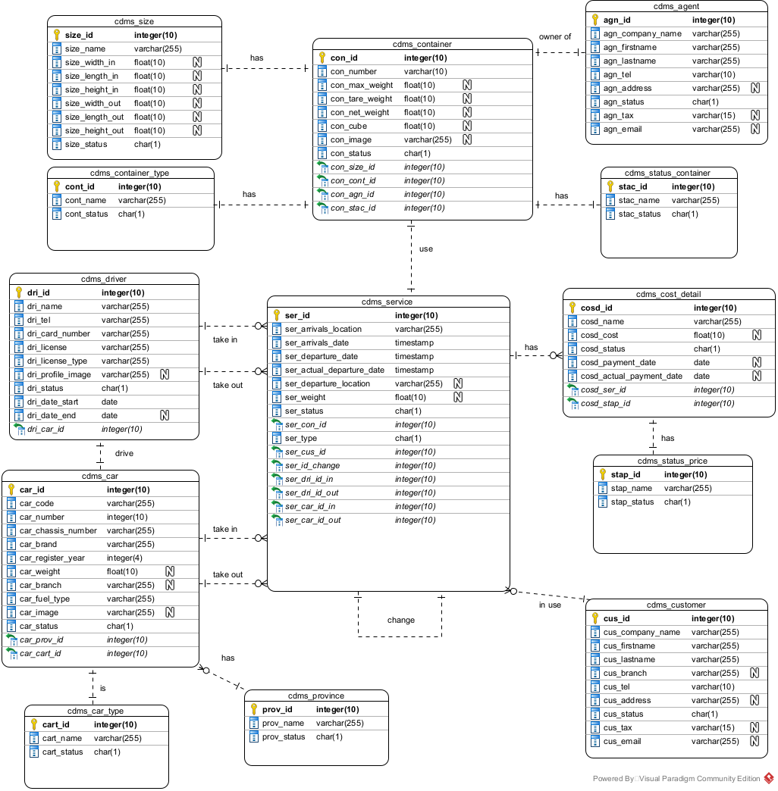

ภาพที่ 4-.. แผนภาพความสัมพันธ์ของข้อมูลระบบจัดการตู้คอนเทนเนอร์